手持激光数板器
（用户型号）使用说明书
- 产品示意图............................................
- 产品概述.................................................
- 产品特点.................................................
- 产品参数.................................................
- 功能菜单说明...........................................
- 操作说明.................................................
- 注意事项 ...............................................
- 产品装箱单
- 产品合格证 ..................................................
- 售后服务 .................................................

一、产品示意图
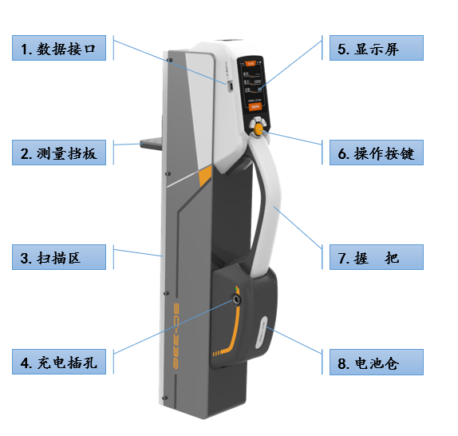
二、产品概述
SC系列数板器，采用非接触式激光检测技术，内置高精度传动机构，采用滑动扫描方式，核心传感器使用激光检测传感器，可以快速实现片状产品计数。设备在使用、运输、存储期间应避免粉尘、震动、高温、湿环境。
三、产品特点：
★高精度丝杆传动稳定可靠。
★激光扫描技术，超强的抗干扰能力。
★高效智能算法，实现快速、准确计数。
★中英双语语音播报。
★大容量数据存储，最大累计数量10万。
★采用大容量锂电池供电。
★大屏显示搭配实体按键设计，操作简单方便。
★累计数据实时存储。
四、产品参数:
供电电源: 可充电锂电池。
用户界面:彩色LCD液晶屏。
清点速度:480mm 满行程约10秒。
兼容性:支持多种材质板材，无需增加辅助器材。
操作方式:全自动扫描，支持中英双语语音播报。
数据记录:1万条。
厚度范围:0.6mm ～ 4mm。
物料宽度:10mm ～ 480mm。
主机净重:5Kg。
五、功能说明
5.1显示部分说明：
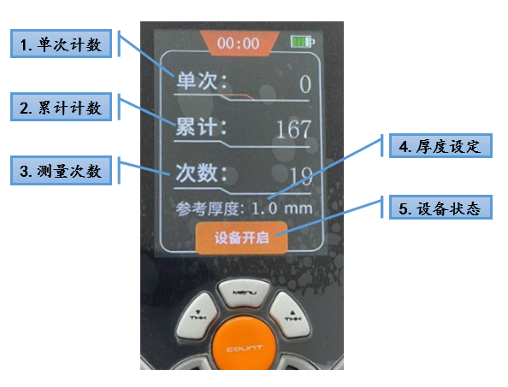
- 单次计数：每次测量完成后显示检测数量。
- 累计计数：将单次计数累加，单次测量完成后，长按累加键即可将本次测量数据累加到累计当中。
- 测量次数：所显示的数据代表产品在使用过程中的测量次数。
- 厚度设定：显示当前设备所适应的板厚大致范围，不是精准厚度，如测量1.1mm厚度的物料时，可以设定为1mm厚度，也可以设定为1.2mm厚度，根据实际工况的扫描情况，用户可自行调整数值，以便找到合适的测量条件。
- 设备状态：设备开机后5秒左右，系统启动完成后，会显示设备开启，表示设备进入正常状态。
5.2按键部分说明：
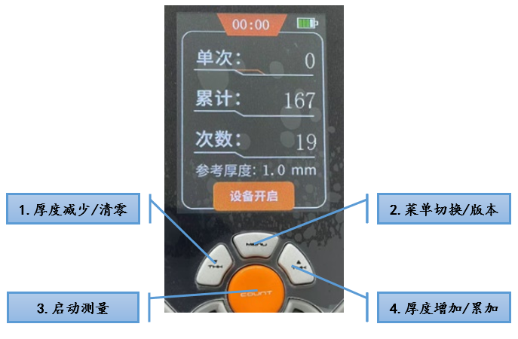
- 厚度减少/清零：短按用于调整被测物料厚度数值，每按一次减少0.2mm。长按大于3秒实现清零操作，将单次、累计、次数三个数据显示项的数值全部置零。
- 菜单切换/版本：短按用于显示本身的机器码及软件版本号相关信息，长按4秒，设备会实现中英文菜单互相切换功能。
- 启动测量：设备在开启状态下，轻按此按键，设备将进入全自动测量状态，此时内部机械结构启动，传感器进行一个周期的扫描操作。
- 厚度增加/累加：短按用于调整被测物料厚度数值，每按一次增加0.2mm。长按大于3秒实现累加操作，将单次测量的数值累加到累计当中，主要用于多次测量数据统计。
六、操作说明
- 设备充电
将电源适配器插头插入机身背部直流电源插孔内，充电插孔供电为DC24V1.5A，设备配有适配器，适配器另一端接入AC220V，请使用参数匹配的适配器充电。
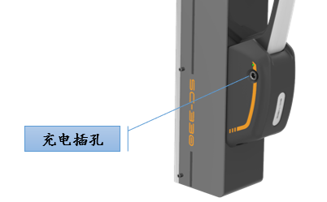

2、 开机
按动电池仓下部的红色电源开关（红色方框位置），设备供电，此时显示屏亮起.等待约5秒，待屏幕显示如右图所示，此时设备系统启动完成，显示屏显示设备开启。
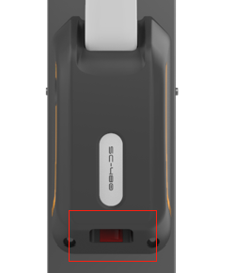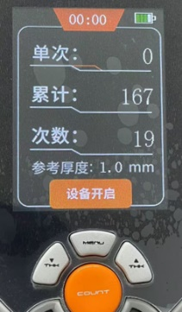

3、 测量操作
选择平整的测量面，将机器上挡板放在物料的上平面，保持设备与测量界截面的垂直状态，保持设备稳定，按下启动测量按钮，设备会进入自动测量状态，此时不要移动设备，避免测量数据产生不准确情况，设备测量完成后，测量数据会在单次显示区域显示。
测量时物料下平面距离机器底部需大于35mm，当物料较低时，可以将设备底部接触地面，保持设备与测量面垂直进行测量。

4、 注意
机器静置超过3分钟不使用，系统会自动进入休眠状态，轻触屏幕任意位置即可唤醒。

七、注意事项

1、物料被测截面要保持平整，不能有过大的弧度、缝隙、板间错层等。
2、在测量过程中确保物料在设备可扫描的范围内进行扫描。
3、设备运行过程中切勿移动设备。
4、测量过程中应避免上下平面有异物，物料间有异物的情况。
5、当测量数量不正常时，请调整合适的厚度参数，重新适配测量。
6、请按照说明书进行操作，避免错误操作导致机器故障。
7、设备必须要在平整的桌面进行操作。
8、避免设备在震动较大的环境中操作。
9、定期清理设备灰尘，避免杂物进入设备内部。
八、产品装箱单 Packing list
1、主机 1台
2、电源适配器 1个
3、说明书 1份

九、产品合格证 Product Qualification Certificate

产品合格证

产品名称：手持式激光数板器 产品型号：

生产日期： 年 月 日 检验员：

本产品经过出厂检验合格，准予出厂。

十、售后服务 After service
1、产品保修：本产品自购买日起，若产品出现非人为损坏或质量问题，我们将提供一年 内免费维修服务；超出保修期的产品，提供有偿维修服务，并优惠提供备品备件服务。
2、技术支持：我们拥有专业的技术团队，将为您提供技术咨询、使用指导等相关服务。
3、备品备件：在产品寿命期内，我公司承诺终身提供设备检测和维护，我们将提供原厂备件供应，确保您的设备能够正常使用。

